AWALE - la règle du jeu
Vous ne savez pas jouer ? très bien, on va s'occuper de cela ensemble.
Mais avant de commencer, aimez-vous les jeux de réflexion ?
Oui ! ok alors on commence.
Appelé awelé ou awalé en Côte d’Ivoire et au Niger, jeu de six au Togo, adjito au Bénin, ce jeu trouve son origine dans l’antiquité. On y joue sur tout le continent africain, mais aussi aux Philippines, en Malaisie, au Ceylan, en Louisiane et au Brésil. Chaque pays a sa façon de jouer cependant une règle ne change pas ….C’est un jeu de réflexion basé sur le calcul.

Le plateau : 12 cases
6 face à l'adversaire et 6 face à vous
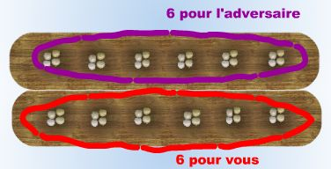
L'objectif est de récolter le maximum de graines.
Au début du jeu, chaque case contient 4 graines.

Le jeu : chacun son tour
On joue à tour de rôle.
Chacun son tour, un joueur prend le tas de graines d'une de ses 6 cases et les distribue une à une dans les cases suivantes.
avant distribution :
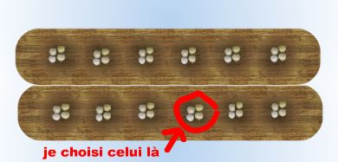
après distribution :
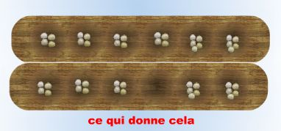
note : si vous distribuez 12 graines ou plus, vous sautez votre case de départ.

Prise
Lorsque vous distribuez votre dernière graine dans une case de l'adversaire contenant 1 ou 2 graines (elle en contient donc 2 ou 3 avec la votre) vous les prenez et faite de même avec la case précédente.
Avant distribution :
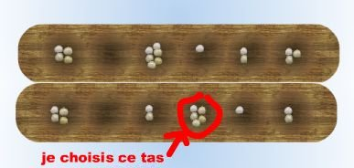
Après distribution, ma dernière graine forme un tas de 2 graines donc je le prend (gain=2).
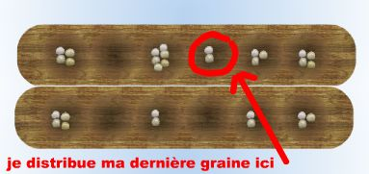
La case précédente contient aussi 2 ou 3 graines donc je les prend (gain=2+3=5).
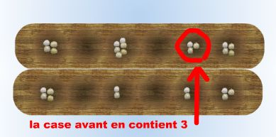
La case précédente contient 4 graines, je m'arrête et c'est à l'adversaire de jouer.
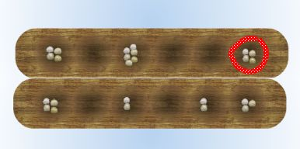
Attention : vous devez toujours jouer un coup qui laisse des graines à l'adversaire.

Fin de la partie
Le jeu s'arrête lorsqu'on ne peut plus jouer.
S'il reste des graines, elles sont partagées entre les deux joueurs.
Le joueur qui possède le plus de graines a gagné la partie.
Vous savez maintenant comment jouer. Faites quelques parties pour bien les assimiler puis regardez les conseils de jeu pour bien débuter.

